 

**UNIVERSIDAD DE LAS CIENCIAS INFORMÁTICAS**

**FACULTAD 2**

Seminario de Elementos de Diseño de Sistemas Web

**REACT:Surgimiento y Evolución**

**Grupo:2304**

**Integrantes:**

**Erick Carlos Miralles Sosa:erickcms@estudiantes.uci.cu**

**Marcos Daniel Artiles Delgado:marcosdad@estudiantes.uci.cu**

**Sabrina D’Lory Ramos Barreto:sabrinadlrb@estudiantes.uci.cu**

**Keylan Valdés García:keylanvg@estudiantes.uci.cu**

**Sheila Hernández Falcón:sheilahf@estudiantes.uci.cu**

**Introducción**

La evolución constante del panorama tecnológico ha visto el surgimiento de React, un potente framework de JavaScript que ha transformado significativamente la forma en que los desarrolladores abordan la creación de interfaces de usuario. Inaugurando una nueva era de oportunidades, React ha simplificado y optimizado el proceso de desarrollo, ofreciendo soluciones efectivas y accesibles para construir interfaces dinámicas y eficientes.

El impulso detrás de la creación de React proviene de los ingenieros de Facebook, quienes experimentaron desafíos significativos en el mantenimiento y escalabilidad del código existente. La necesidad de una solución que permitiera una gestión más ágil llevó a la concepción de un prototipo revolucionario, marcando el nacimiento de React como lo conocemos en la actualidad.

Los cimientos de React se remontan a 2010, cuando Facebook compartió con la comunidad de desarrolladores XHP, una arquitectura en PHP innovadora que abría las puertas a la creación de componentes compuestos. En 2011, el primer prototipo de React, FaxJS, vio la luz, y para el año 2013, bajo la dirección de Jordan Walke, React se presentó oficialmente al mundo. A pesar de las críticas y controversias iniciales pues muchos desarrolladores lo consideraban un paso atrás, React ha evolucionado para convertirse en el framework líder a nivel mundial, estableciéndose como la elección preferida entre los desarrolladores de software.

Este trabajo tiene como objetivo explorar detenidamente los entresijos de React, desde sus orígenes hasta su actualidad, abarcando su evolución, claves de éxito, mejores prácticas y ejemplos de implementación. A través de esta investigación, se buscará profundizar en el impacto que React ha tenido en el desarrollo de interfaces de usuario y su contribución significativa al panorama tecnológico actual.

**Desarrollo**

React al igual que cualquier otro lenguaje o framework primero tuvo que pasar por un etapa para convertirse hoy en una de las mejores opciones para el desarrollo web, por eso es esencial conocer su historia.

**Historia**

Como fue mencionado anteriormenete tiene sus antecendentes en 2010 cuando Facebook introdujo XHP una sintaxis de código abierto de PHP para para crear y reuitlizar componentes compuestos.Posteriormente en el 2011 se lanza FaxJS el primer prototipo de REACT.

Para el año 2012 Facebook ya apuraba la creación del framework que estaban trabajando pues sus anuncios eran cada vez más complejos de administrar por lo que sin más demora Jordan Walke saca a la luz React exclusivamente para Facebook. Pero este mismo año se concreta la compra de Instagram por lo que Meta se ve la obligación de volver este framework como código abierto.

El lanzamiento para toda la comunidad fue llevado a cabo en mayo del 2013 en la JS ConfUs, aunque la mayoría de desarrolladores en un principio pensando que React eran un paso atrás pues al ser una propuesta tan innvodara se veía difícil de comprender.Para solucionar este problema David Nolen presenta OM una librería que emplea el concepto de modelos observables,con la novedad de la actualización automática.Esto sumado a las conferencias realizadas por David Nolem despejó las dudas y todos empzaron a ver el potencial de este software.

Llegaría el año de su expansión el 2014,y lograron empezar atraer a empresas como Netflix,además React Developer se convierte en una extensión de Chrome Developer Tools y después de Firefox,se presenta Atom un IDE para la creación de aplicaciones y React Hot Loader para lograr la carga de los componentes en vivo sin pérdidas de estado.Para el 2015 lanzarían React Canvas,GraphQl para consulta de datos de APIs,lanzan React para desarrollo de aplicaciones móviles (React Native),Airbnb también empieza a usar el framework y para 2016 presentan sus sistemas de códigos de error.

En los siguientes años presentan nuevas tecnologías y frameworks de código abierto para su mejora como son React Sketch.app, React Fiber se vuelve de código abierto, Jest, Flow e Immutable.js,actualizan React DevTools ofreciendo mejores y mejores experiencia y la inclusión de React Hooks.en el 2020 otras grandes compañías se suman a React como Yahoo ,Discord,WhatsApp.

Para 2021 React supera a jQuery y se convierte en el framework web más usado por los desarrolladores,en la actualidad tienen gran ventaja respecto a sus grandes rivales Angular y Vue pues tiene gran escalabilidad,fácil curva de aprendizaje y potencial,además React ha tenido gran influencia en la creación de otros framework como Next.js,Remix,Gatsby entre otros.

**Características de Diseño**

**Composición:**Se permite pasar funciones como parámetros, conocido con el nombre de composición funcional. Las aplicaciones se elaboran con la composición de varios componentes y que encapsulan un comportamiento, una vista y un estado. el comportamiento reside dentro de cada uno de ellos y la aplicación es un conjunto de componentes que trabajan entre sí.con facilidad de mantenimiento, depuración y  escalabilidad.

**Desarrollo Declarativo:**A diferencia de otras librerías como jQuery o Vanilla Javascrpit que usan desarrollo imperativo, React es más declarativo al sus componenetes responder ante la variación de estado

## Flujo de datos unidireccional:Permite a los componentes superiores propaguen los datos a los que están en un orden inferior, estos trabajarán con esos datos y cuando cambian su estado envían los eventos hacia los de orden superior para actualizarse. A través de los llamados hooks, también permite el flujo bidireccional.

**Rendimiento:**Las aplicaciones que se ejecutan en React son más rápidas porque se realizan en el DOM Virtual,permitiendo en memoria actualizaciones de 60 frames por segundo.

## Isomorfismo:El código se puede ejecutar tanto en cliente como en servidor.

**Componentes con y sin estado:**Los que no tienen estado se llaman stateless y son los componentes que no guardan datos en su memoria, Los que pueden guardar un estado se les llama statefull.

## Empresas que usan React

React al ser tan popular y efectivo es usado por gran parte de la comunidad desde desarrolladores junior hasta expertos,empresas pequeñas, instituciones educativas, gigantes tecnológicos, en fin en variedad de sitios además de los gigantes de Meta: Facebook,Instagram,Whatsapp otros que lo usan son:

* **Adobe:** Utiliza React para construir herramientas y aplicaciones creativas en su suite de software
* **Amazon:** Utiliza React para construir su plataforma de comercio electrónico y mejorar la experiencia del usuario.
* **Atlassian:** Utiliza React para construir herramientas de colaboración y gestión de proyectos.
* **Google:** Utiliza React para construir aplicaciones web y mejorar la experiencia del usuario.
* **LinkedIn:** Utiliza React para construir y mantener su interfaz de usuario en múltiples dispositivos.
* **Netflix:** Utiliza React para construir y mantener su interfaz de usuario en múltiples dispositivos.
* **Reddit:** Utiliza React para construir y mantener su interfaz de usuario en múltiples plataformas.
* **Shopify:** Utiliza React para construir su plataforma de comercio electrónico y mejorar la experiencia del usuario.
* **Uber:** Utiliza React para construir su aplicación móvil y mejorar la velocidad y eficiencia del desarrollo.

**Ejemplo de sitio desarrolado con React**

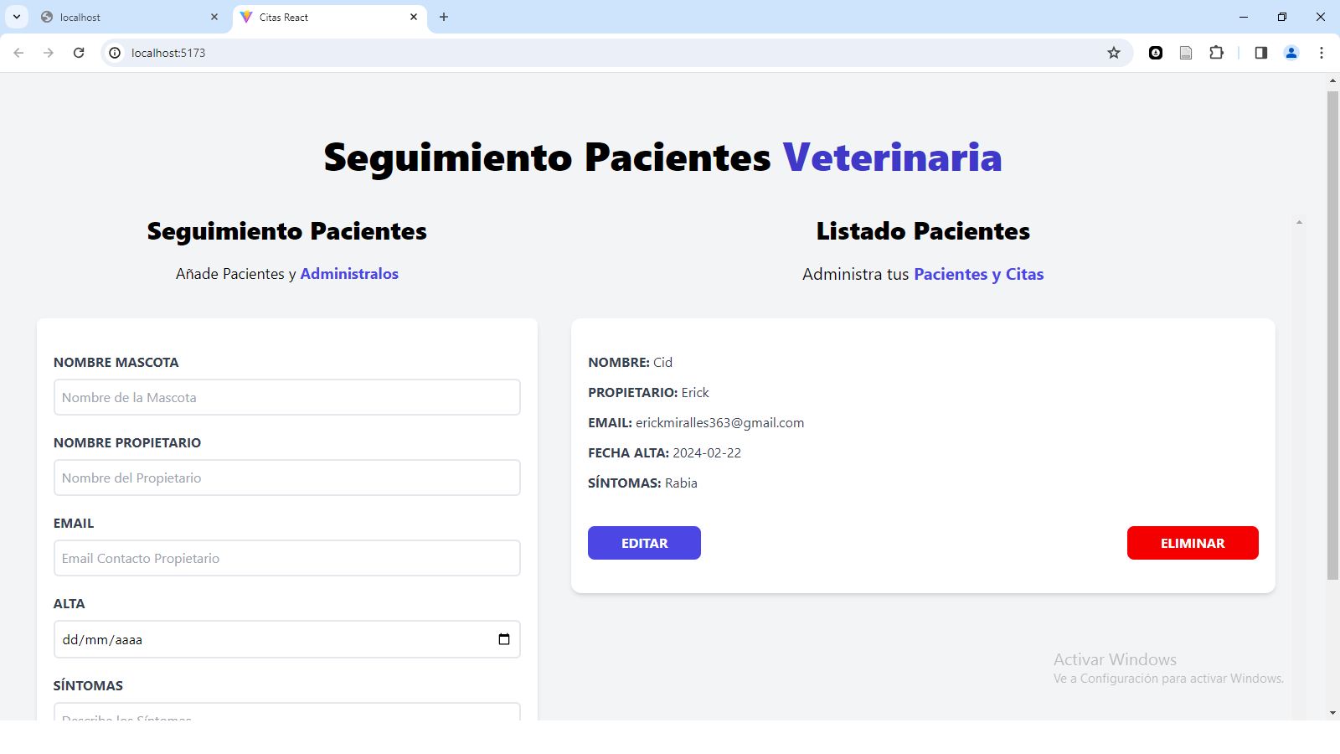

**Conclusiones**

Con la realización del seminario y estudio sobre el framework React pudimos arribar a las siguientes conclusiones:

* React ha experimentado una evolución significativa desde sus inicios en 2010 hasta convertirse en uno de los frameworks web más prominentes en la actualidad.
* Desde su introducción en Facebook hasta su lanzamiento como proyecto de código abierto, demuestra cómo ha logrado superar las expectativas y consolidarse como una herramienta fundamental en el desarrollo web.
* La introducción de conceptos innovadores como el Virtual DOM, la programación declarativa y el flujo de datos unidireccional ha destacado a React como un framework pionero en el desarrollo front-end.
* React ha ido mejorando constantemente, atrayendo a empresas de renombre como Netflix, Airbnb y Yahoo, así como ofreciendo numerosas herramientas y tecnologías complementarias como React Native, GraphQL y Jest.
* La capacidad de ejecución isomórfica en servidor y cliente, junto con su flexibilidad y escalabilidad, lo sitúan como una opción líder en el desarrollo web moderno.

**Referencias Bibliográficas**

1. Aplyca.com <<React: biblioteca Javascript multipropósito>> 19-9-2022

2.[Fernán García de Zúñiga](https://www.arsys.es/blog/author/fernan-garcia-de-zuniga)<<Características de React: las más prácticas y útiles>>28-4-2017

3."Fullstack React: The Complete Guide to ReactJS and Friends" por Anthony Accomazzo, Ari Lerner, Nate Murray, Clay Allsopp.

4. "Learning React: A Hands-On Guide to Building Web Applications Using React and Redux" por Kirupa Chinnathambi.

5. "Pro React" por Cassio de Sousa Antonio, Adam Freeman.

6. "React Design Patterns and Best Practices" por Michele Bertoli.

7. "React for Real: Front-End Code, Untangled" por Ludovico Fischer.

8. "React Quickly: Painless Web Apps with React, JSX, Redux, and GraphQL" por Azat Mardan.

9. "React Up and Running: Building Web Applications" por Stoyan Stefanov.

10. "React.js Essentials" por Artemij Fedosejev.

11. "React: Up & Running: Building Web Applications" por Stoyan Stefanov.

12. "React: Cross-Platform Application Development with React Native" por Emilio Rodriguez Martinez.

13. "React: Up and Running: Building Web Applications" por Stoyan Stefanov.

14.REACT.dev <<Principios de diseño – React>>2023

15.Sergio Vergara<<La era de React>> 28-3-2023

15. "The Road to learn React: Your journey to master plain yet pragmatic React.js" por Robin Wieruch.

16. "The Road to React: Your journey to master plain yet pragmatic React.js" por Robin Wieruch.

17. "Understanding React" por Alex Banks, Eve Porcello.

18. "You Don't Know JS: React & Redux" por Kyle Simpson.